制作ノート
25007
大平凜音

テーマ
- 福岡県の夜景紹介webページ
- 13キロやせた方法webページ

目的・背景

- 福岡県内にある魅力的な夜景スポットを紹介し、多くの人に知ってもらう。
インターネットで調べても夜景では人気の場所しか出てこないことが多いのであまりしられてない場所も紹介して、有名ではない魅力的な場所あることをみんなにしってほしい。

- 健康的な体になりたい・かっこよくなりたい・もてたいとおもっている人に向けて、減量や筋力トレーニングの方法をわかりやすく紹介。
ダイエットしたい・したのに1か月も続けられず挫折してしまう人が多いので、一歩踏み出すきっかけや続けるためのコツなどをダイエット成功した（現在もやっている） 経験から伝えたい。

ターゲット
- 10代～30代
- 10代～

――――――――――――――――――――――――――――――――――――――――

テーマ研究

Z世代ナイトタイム調査このサイトの参照

「Z世代のナイトタイムエコノミーに関する意識調査」
- 調査対象：20〜24歳の男女
- 調査人数：423人
- 昼間の気温上昇や夜のほうが予定合う人が多い傾向のため
夜の時間帯（18時以降）の外出・遊びが増えている
- 夜のお出かけ需要が高まっていることが分かる資料
- また、夜の外出では「日中とは違う雰囲気を楽しめる」「特別な体験ができる」
ことが魅力となっており、夜景観賞や夜の観光スポットへの需要も高まっている。

ニコンによる資料
調査対象者のうち、93%が「夜景デートをしたことがある」、「夜景デートが好き」と回答したという。平均回数は14.8回。理由としては「ロマンチックなところ」、「ムードが良くなるところ」という意見があった。また、夜景デートをしたいと思う季節として最も多かったのは「夏」（33%）。今夏に夜景デートをしたいかの意向を尋ねた結果、肯定する意見は76%となった。
「夜景をバックに恋人と写真を撮りたいと思いますか?」との質問には、62%が「思う」と回答。その理由として、「2ショットで写真を撮ると相手との距離が近くなるから」、「一生の思い出になるから」との意見が挙がった。

このような意見から夜景の人気はどんどん上昇し、夜の時間を楽しむ需要や夜景への関心は高まっていることが分かった。
そのため、福岡県内のあまり知られてない魅力的な夜景スポットを紹介することで、観光やデート、写真撮影などの新しい楽しみ方を提案できると考えた。

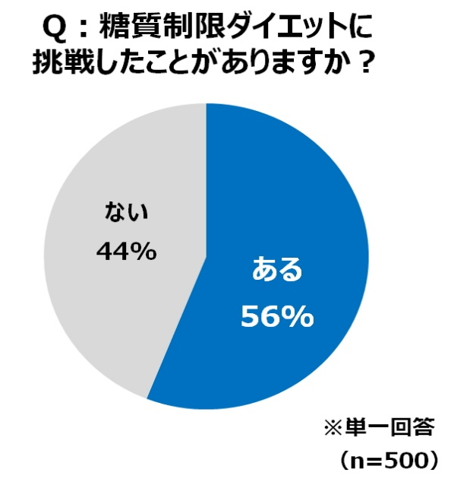

https://kyodonewsprwire.jp/release/201808106863?utm_source=chatgpt.com
参考資料：「糖質制限ダイエットに関する意識・実態調査」
（トレンド総研・日清オイリオグループ共同調査）
- 調査対象：過去1年以内にダイエット経験がある20〜40代女性500名
- 糖質制限ダイエットを経験したことがある人：約56％
- 流行したダイエット方法として「糖質制限ダイエット」が81％で最も多かった
この結果から、多くの人がダイエットに関心を持ち、実際に取り組んでいることが分かる。
ダイエットをする目的
- 健康的な体を作るため
- 見た目を改善するため
- 自分に自信を持つため
- 生活習慣を改善するため
などがある。
また、厚生労働省の「国民健康・栄養調査」でも、理想の体型に近づけるためや体重を維持するために取り組む人の割合が調査されている。
結果を見て思ったこと
- これらの調査結果から、夜の時間を楽しむ需要や夜景への関心は高まっていることが分かった。
そのため、福岡県内にある有名な場所だけではなく、まだ知られていない魅力的な夜景スポットを紹介することで、観光やデート、写真撮影など新しい楽しみ方を提案できるWebサイト制作を目指す。

- 目標体重に到達できず途中で挫折する人も多く、経験者の80％が 「目標達成前に挫折したことがある」と回答している。
その理由として、
- 食事制限によるストレス（79％）
- 食欲のコントロールの難しさ（75％）
- 食事の楽しみが減ること（69％）
などが挙げられており、無理な制限ではなく、継続できる方法が重要であることが分かった。

この調査から、多くの人がダイエットに関心を持ち、実際に取り組んでいることが分かった。しかし、短期間の無理な食事制限では継続が難しいため、正しい食事管理や運動習慣を取り入れた健康的なダイエットが重要である。
そこで、自分自身が食事管理・筋力トレーニング・有酸素運動を継続し、13kgの減量に成功した経験を紹介することで、これからダイエットを始めたい人の参考になるWebサイト制作を目指す。

―――――――――――――――――――――――――――
Web構成・レイアウト
HOMEのレイアウトです。
写真は5枚、写真の下に概要と名前を載せます。
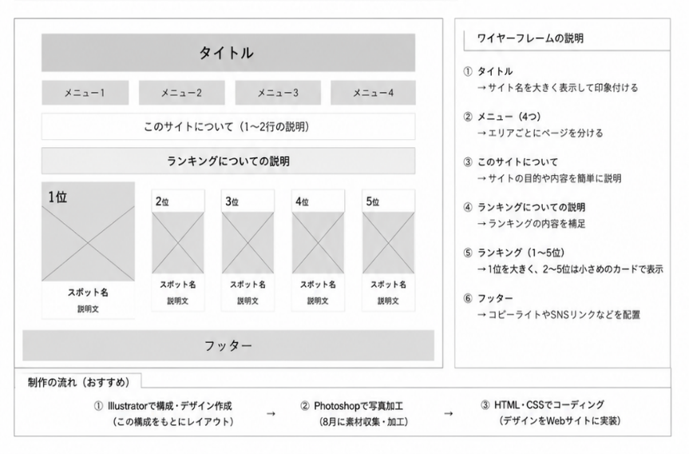

制作スケジュール
6月から | レイアウト作成
7月8日(水) | テーマ/中間発表会
7月中旬から | 素材集め、イメージ作成
夏休み中 | 素材・資料集め、コーディング
9月から | コーディング、（ポスター制作）

＜制作物＞
Webサイト２つ
・福岡の夜景紹介
・１３キロやせた方法

・＋α：夜景紹介ポスター（仮）

